V PENNY VAŘÍME S TÍM NEJLEPŠÍM. A VY?
Praha, 20. leden 2022

Příprava pokrmů nám, kromě těšení se na dobré jídlo, má přinášet i potěšení jako takové. Proto ovšem potřebujeme to nejlepší a nejkvalitnější nádobí, s nímž je radost vařit. PENNY proto ve své první letošní věrnostní akci představuje novou kolekci nádobí Berlinger Haus.
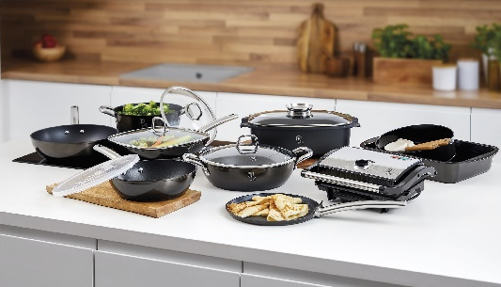
Od 20. ledna nabízí PENNY svým zákazníkům na výběr
z 9 produktů nádobí od pánví a hrnců přes sadu na pečení až po pekáč s poklicí s aroma úchytkou, a to od značky Berlinger Haus.
Tato značka klade velký důraz na používání odolných a těch nejkvalitnějších materiálů. Hrnce a pánve jsou vyrobeny
z kovaného hliníku s rukojeťmi a úchytkami z nerezové oceli. Jsou vhodné na všechny typy sporáků včetně indukce. Celou kolekci pak doplňuje dvojdílná sada na pečení a praktický malý gril. Nádobí vyniká odolností a výbornou tepelnou vodivostí, proti připalování je pak na povrchu nádobí nanesena nepřilnavá vrstva s odolnými titanovými částicemi. Díky tomu lze při vaření používat minimum oleje a nádobí se skvěle čistí. Zásluhou žáruvzdorného skla a úchytek můžeme nádobí používat nejen na sporák, ale i do trouby! Vybrané nádobí je pak navíc doplněno víkem pro praktické uložení uvařených pokrmů.
Novou kolekci nádobí Berlinger Haus nabízí PENNY za výhodné ceny ve všech svých prodejnách se slevou až 69 %. V rámci věrnostní kampaně získá každý zákazník 1 bod za 200 korun nákupu. Za 10 bodů je pak možné získat některý z produktů s atraktivní slevou. Body lze získat až do 30. března a uplatnit je až do poloviny dubna nebo do vyprodání a vydání zásob v jednotlivých prodejnách PENNY.

Potřebujete-li inspiraci na pokrmy, které díky nádobí Berlinger Haus připravíte snadno a rychle, najdete je v aktuálním čísle S PENNY U STOLU. Nápady a inspiraci najdete také na Facebooku a Instagramu PENNY. Videa s recepty Martina Škody, který je i televizní tváří této akce, pak můžete shlédnout na YouTube kanálu PENNY.
#varimehezkycesky
O společnosti PENNY MARKET Česká republika
Společnost Penny Market s.r.o. je dceřinou společností mezinárodního obchodního řetězce REWE, který je jednou
z největších světových obchodních společností. Na český trh vstoupil Penny Market před 25 lety v roce 1997 a zaměřil se zejména na rozvoj prodejní sítě v regionech. Díky tomu dnes provozuje více než 395 prodejen, tedy nejširší síť v ČR, a poskytuje práci více než 6 000 zaměstnancům. Pravidelně slaví úspěchy v programu Volba spotřebitelů a svým zákazníkům nabízí věrnostní program PENNY karta.

